四川天一学院
春季食品安全卫生交叉检查
工 作 简 報
主编：后勤处 2021年04月07日（总第一期商3期）
根据四川省教育厅后产处2021年重点工作安排，四川省高校伙食专业委员会“关于开展片区春季交叉检查的通知”，2021年4月7日中午，中国民用航空飞行学院后勤服务总公司副总经理王从江带领督导组一行6人到四川天一学院开展春季开学后勤食品安全（含节约粮食）交叉检查，学院后勤处孙云庭科长陪同接待。
本次重点对：食堂整体卫生状况，菜品留样、物资出入库、潲水处理等相关台账，潲水处理设备使用情况，主副食库房等方面进行检查。通过检查，食堂食品卫生安全、基础设备配置、台账完善、潲水处理等工作得到督导组一行的高度认可。
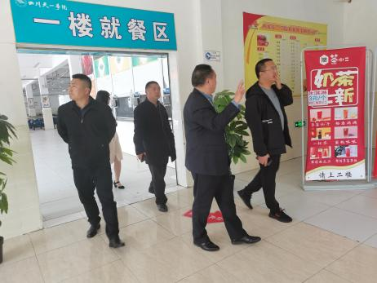
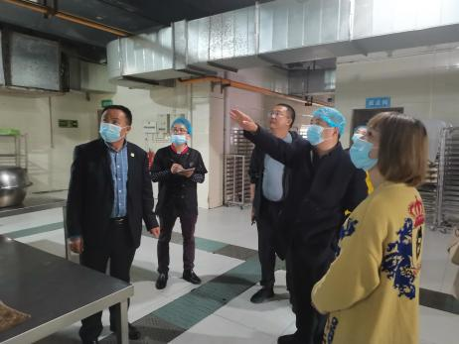
最后，四川省高校后勤伙食管理专业委员会专家刘建军做出工作指示，要求学校各级领导一定要对食堂的食品安全管理监督工作高度重视，并提出检查建议和学院需完善项：1.下水道要加强清理，2.做到一天一小扫，一周一大扫，随时保证干净等，3.各高校之间应互相进行食品卫生工作交流，共同促进、提高高校食堂的餐饮服务、保障！
撰稿：唐 浩
审核：孙云庭

日期：2021年 04月07日

